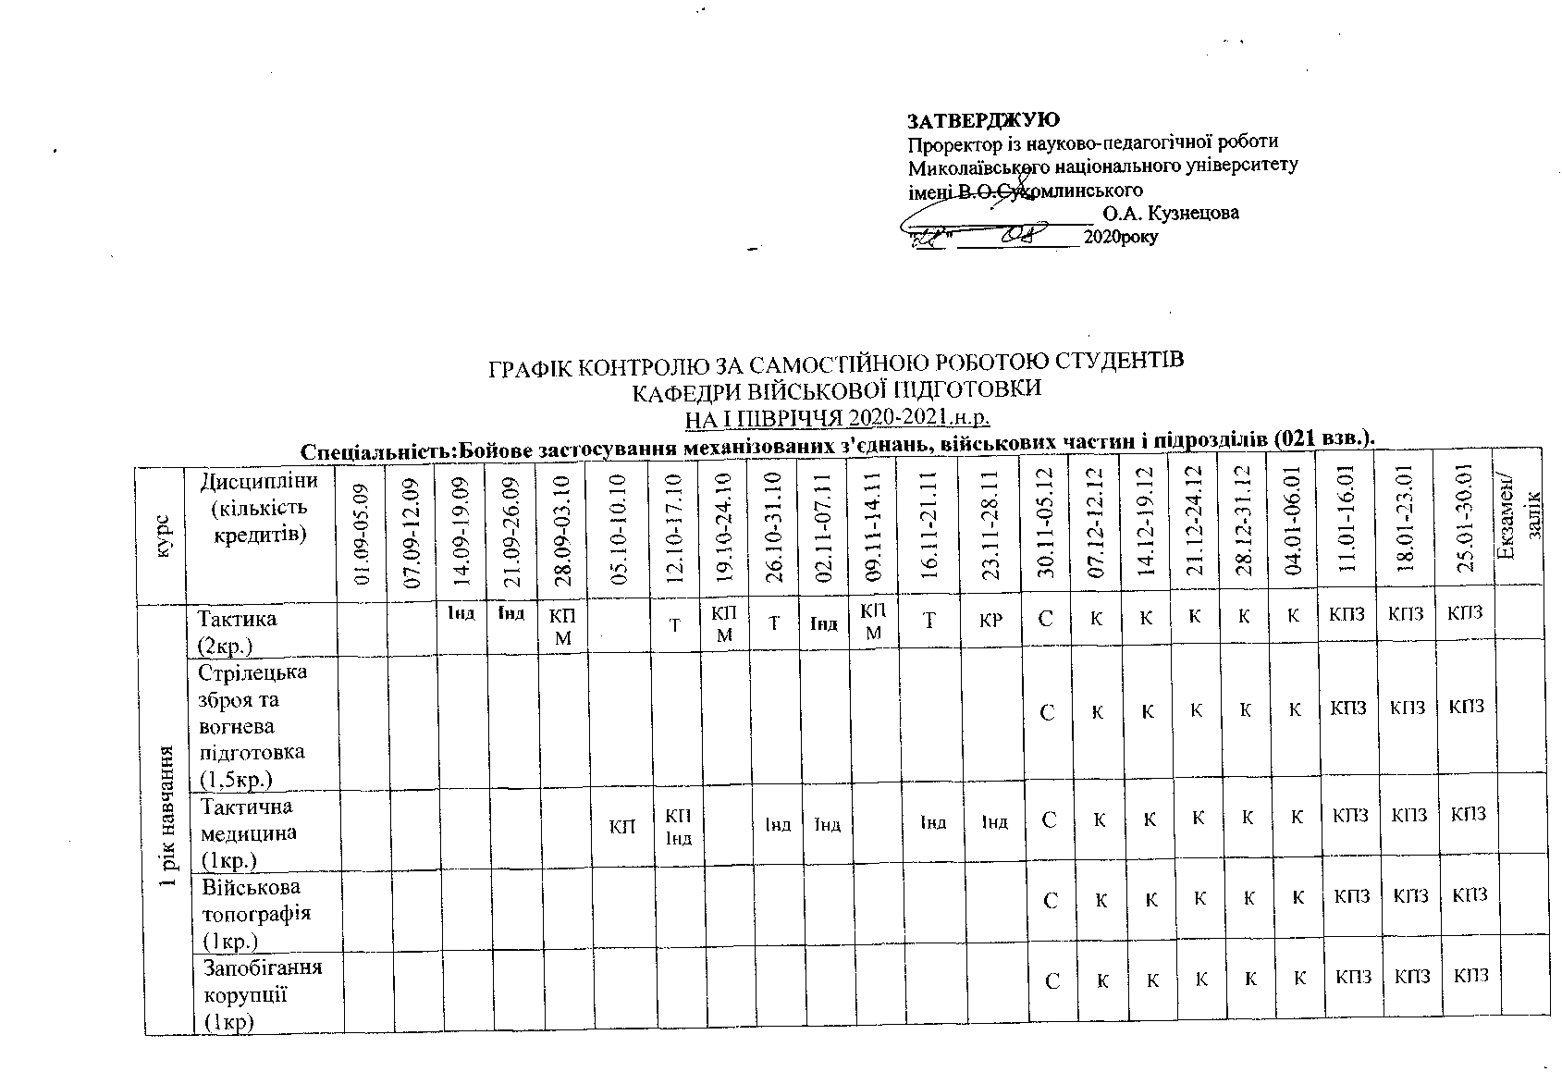

 | Статути ЗС України та стройова підготовка)  (1кр.) | М | КП | ПФ | ПФ | КП | М | ПФ |  |  |  |  |  |  | С | К | К | К | К | К | КПЗ | КПЗ | КПЗ

Спеціальність:Бойове застосування механізованих з'єднань, військових частин і підрозділів (921 взв.).
курс | Дисципліни  (кількість кредитів) | 01.09-05.09 | 07.09-12.09 | 14.09-19.09 | 21.09-26.09 | 28.09-03.10 | 05.10-10.10 | 12.10-17.10 | 19.10-24.10 | 26.10-31.10 | 02.11-07.11 | 09.11-14.11 | 16.11-21.11 | 23.11-28.11 | 30.11-05.12 | 07.12-12.12 | 14.12-19.12 | 21.12-24.12 | 28.12-31.12 | 04.01-06.01 | 11.01-16.01 | 18.01-23.01 | 25.01-30.01 | Екзамен/ залік
2 рік навчання | Тактика  (2,5кр.) | М | ПФ | Інд | Інд | Інд | КП | Т | Кр | М | ПФ | Інд | Інд | КП | Т | К | К | К | К | К | К | К | К
 | Стрілецька зброя та вогнева підготовка  (2кр.) | КП  Інд | КП  Інд |  | М | М |  |  | КП | КП  Інд | КП |  | КП  Інд |  | Т | К | К | К | К | К | К | К | К
 | Будова та експлуатація бронетанкового озброєння (в т.ч. водіння бойових машин)  (1,5кр) |  | ПФ |  | Т |  |  | Т | КР |  |  |  |  |  |  | К | К | К | К | К | К | К | К
 | Основи війсь- кового управ- ління (в т.ч. управління  повсякденною діяльністю під розділів)(1кр.) |  |  |  |  |  |  |  |  |  | М  ПФ | М | М | М | М  ПФ | К | К | К | К | К | К | К | К

Спеціальність:Бойове застосування аеромобільних(повітрянодесантних), гірсько-піхотних і морської піхоти, з'єднань,
військових частин, підрозділів (031 взв.).
курс | Дисципліни  (кількість кредитів) | 01.09-05.09 | 07.09-12.09 | 14.09-19.09 | 21.09-26.09 | 28.09-03.10 | 05.10-10.10 | 12.10-17.10 | 19.10-24.10 | 26.10-31.10 | 02.11-07.11 | 09.11-14.11 | 16.11-21.11 | 23.11-28.11 | 30.11-05.12 | 07.12-12.12 | 14.12-19.12 | 21.12-24.12 | 28.12-31.12 | 04.01-06.01 | 11.01-16.01 | 18.01-23.01 | 25.01-30.01 | Екзамен/ залік
1 рік навчання | Стрілецька зброя та вогнева підготовка  (1,5кр.) | М  ПФ | М |  | М |  |  |  | М  Інд | КП |  | М |  | М  Інд | Т  С | К | К | К | К | К | КПЗ | КПЗ | КПЗ
 | Тактична медицина (1кр.) |  |  |  |  |  | КП | КП  Інд |  | Інд | Інд |  | Інд | Інд | С | К | К | К | К | К | КПЗ | КПЗ | КПЗ
 | Військова топографія  (1кр.) | М | КП |  | КП  Інд | КП  Інд |  |  | КП  Інд | Інд | КП  Інд | КП  Інд |  | КР | С | К | К | К | К | К | КПЗ | КПЗ | КПЗ
 | Запобігання корупції (1кр) |  |  |  | Інд  КП |  | КП  М | ПФ  Інд | КР |  |  |  |  |  | С | К | К | К | К | К | КПЗ | КПЗ | КПЗ
 | Тактика  (1кр.) |  |  | КП | КП  1.3 | КП  1.5 | КП  1.9 | КП  1.11 | КП  1.13 | КП  1.15 | КП  1.17 |  |  |  | С | К | К | К | К | К | КПЗ
 | Статути ЗС України та їх практичне застосування (у тому числі стройова підготовка)  (1кр.) | М | КП | ПФ | ПФ | М | КП |  | КП | М |  | Кр |  |  | С | К | К | К | К | К | КПЗ | КПЗ | КПЗ
 | Будова та експлуатація бронетанкового озброєння (в т.ч. водіння бойових машин)(1кр.) |  |  | Інд |  | ПФ | ПФ |  |  |  |  | Інд | Інд | Інд | С | К | К | К | К | К | КПЗ | КПЗ | КПЗ

Спеціальність:Бойове застосування аеромобільних(повітрянодесантних), гірсько-піхотних і морської піхоти з'єднань,
військових частин, підрозділів (931 взв.).
курс | Дисципліни  (кількість кредитів) | 01.09-05.09 | 07.09-12.09 | 14.09-19.09 | 21.09-26.09 | 28.09-03.10 | 05.10-10.10 | 12.10-17.10 | 19.10-24.10 | 26.10-31.10 | 02.11-07.11 | 09.11-14.11 | 16.11-21.11 | 23.11-28.11 | 30.11-05.12 | 07.12-12.12 | 14.12-19.12 | 21.12-24.12 | 28.12-31.12 | 04.01-06.01 | 11.01-16.01 | 18.01-23.01 | 25.01-30.01 | Екзамен/ залік
2 рік навчання | Тактика  (3кр.) | М | ПФ | Інд | Інд | Інд | КП | Т | КР | М | ПФ | Інд | Інд | КП | Т | К | К | К | К | К | К | К | К
 | Стрілецька зброя та вогнева підготовка  (1,5кр.) | КП  Інд | КП  Інд |  | М | М |  |  | КП | КП  Інд | КП |  | КП  Інд |  | Т | К | К | К | К | К | К | К | К
 | Будова та експлуатація бронетанкового озброєння (в т.ч. водіння бойових машин)  (1,5кр) | Інд | ПФ | ПФ | Т | Інд | Інд | Т | КР | С |  |  |  |  |  | К | К | К | К | К | К | К | К | Залік
 | Основи військового управління (в т.ч. управління повсякденною діяльністю підрозділів)  (1кр.) | КП | КП | СР | ВВК | КП | СР | СР | КП | СР | КП  Т | КП | КП | ВВК | СР | К | К | К | К | К | К | К | К

Спеціальність: 053. Організація морально-психологічного забезпечення (041 взв).
курс | Дисципліни  (кількість кредитів) | 01.09-05.09 | 07.09-12.09 | 14.09-19.09 | 21.09-26.09 | 28.09-03.10 | 05.10-10.10 | 12.10-17.10 | 19.10-24.10 | 26.10-31.10 | 02.11-07.11 | 09.11-14.11 | 16.11-21.11 | 23.11-28.11 | 30.11-05.12 | 07.12-12.12 | 14.12-19.12 | 21.12-24.12 | 28.12-31.12 | 04.01-06.01 | 11.01-16.01 | 18.01-23.01 | 25.01-30.01 | Екзамен/ залік
1 рік навчання | Стрілецька зброя та вог нева підгото вка (1,5кр.) |  | М  ПФ | М | М  Інд |  |  |  | М  Інд |  |  |  | Т | КР |  | Р | К | К | К | К | КПЗ | КПЗ | КПЗ
 | Тактична медицина (1кр.) |  |  |  |  |  | КП | КП  Інд |  | Інд | Інд |  | Інд | Інд |  | Р | К | К | К | К | КПЗ | КПЗ | КПЗ
 | Військова топографія  (1кр.) |  |  |  |  |  |  |  | М | КП |  | КП | КП | КР |  | Р | К | К | К | К | КПЗ | КПЗ | КПЗ
 | Тактика  (1кр) |  |  | КП  М | Інд | Інд | Інд | Т |  | КП  М |  | Інд | КП  М |  |  | Р | К | К | К | К | КПЗ | КПЗ | КПЗ
 | Запобігання корупції (1кр) |  | Інд  КП | КП | КП | М  ПФ |  |  |  | Інд |  | КР |  |  |  | Р | К | К | К | К | КПЗ | КПЗ | КПЗ
 | Статути ЗС України та їх практичне застосування (у тому числі стройова підготовка)  (1кр) | М  КП |  | КП | ПФ | ПФ | М |  | Інд |  | ПФ | М | КР |  |  | Р | К | К | К | К | КПЗ | КПЗ | КПЗ
 | Морально-психологічне забезпечення підготовки та застосування військ  (1кр.) |  |  |  |  |  | КП | Інд | КП  Інд | Інд | КП | Інд | КП  Інд | Т | КР | р |  | К | К | К | КПЗ | КПЗ | КПЗ

Спеціальність: 053. Соціальна психологія (941 взв.).
курс | Дисципліни  (кількість кредитів) | 01.09-05.09 | 07.09-12.09 | 14.09-19.09 | 21.09-26.09 | 28.09-03.10 | 05.10-10.10 | 12.10-17.10 | 19.10-24.10 | 26.10-31.10 | 02.11-07.11 | 09.11-14.11 | 16.11-21.11 | 23.11-28.11 | 30.11-05.12 | 07.12-12.12 | 14.12-19.12 | 21.12-24.12 | 28.12-31.12 | 04.01-06.01 | 11.01-16.01 | 18.01-23.01 | 25.01-30.01 | Екзамен/ залік
2 рік навчання | Стрілецька зброя та вогне ва підготовка  (1кр.) | КП  Інд | М | КП  Інд | М |  |  |  | М |  |  | КП |  | КП  Інд | Т | КР | К | К | К | К | К | К | К
 | Тактика  (1,5) |  |  |  |  |  |  | М | М | М | М | П | М | К | П | К | К | К | К | К | К | К | К
 | Військова психологія  (2кр.) |  |  |  |  |  | КП | Інд | КП  Інд | Інд | КП  Інд | Інд | КП  Інд | Інд | Т | К | К | К | К | К | К | К | К
 | Морально- пси хологічне забез печення війсь кової діяльнос ті (0,5кр.) |  |  |  |  | КП | СР |  | КП  Інд | Інд | КП |  |  |  |  | К | К | К | К | К | К | К | К
 | Основи військо вого управлі ння (в т.ч. упра вління повсяк денною діяльн. Підрозд.) (1кр.) | КП | СР | ВВК | КП | СР | СР | КП | СР | КП  Т | КП | КП | ВВК | СР | ПМК | К | К | К | К | К | К | К | К
 | Будова та експ-луатація броне танковогоозбро єння (в т.ч. водіння бойов. машин) (1кр) | Інд | ПФ | ПФ | Інд | Інд | КР |  |  |  |  |  |  |  | Р | К | К | К | К | К | К | К | К
Кр. – зарахування кредиту, М – мультимедійна презентація, С – екзаменаційна сесія, КР – контрольна робота, Інд. – індивідуальне завдання, ПФ – перегляд фільму, К. – канікули, Т – тестування, КП – конспект першоджерел, П – практика.

Завідувач кафедри військової підготовки
